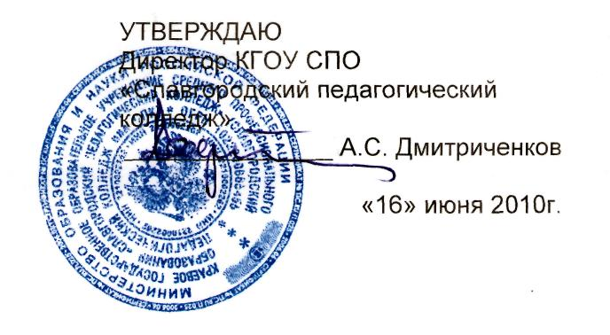
ДОЛЖНОСТНАЯ ИНСТРУКЦИЯ

ПРЕПОДАВАТЕЛЯ

Версия 01

I. Общие положения

1.1. Преподаватель относится к категории специалистов.
1.2.На должность преподавателя назначается лицо, имеющее высшее профессиональное образование или среднее профессиональное образование по направлению подготовки «Образование и педагогика» или в области, соответствующей преподаваемому предмету, без предъявления требований к стажу работы.
1.3.Назначение на должность преподавателя и освобождение от нее производится приказом директора колледжа.
1.4.Преподаватель должен знать:
1.4.1. Законы и иные нормативные правовые акты, регламентирующие образовательную деятельность;
1.4.2. Приоритетные направления развития образовательной системы Российской Федерации;
1.4.3.Конвенцию о правах ребенка;
1.4.4.Содержание учебных программ и принципы организации обучения по преподаваемому предмету;
1.4.5. Теорию и методы управления образовательными системами;
1.4.6.Особенности формирования основных составляющих компетентности (профессиональной, коммуникативной, информационной, правовой);
1.4.7.Основы экологии, экономики, социологии, организации производства и управления;
1.4.8.Педагогику, основы экономики, физиологию, психологию и методику профессионального обучения;
1.4.9. Современные педагогические технологии продуктивного, дифференцированного обучения, реализации компетентностного подхода, развивающего обучения;
1.4.10.Основы трудового законодательства;
1.4.11. Правила внутреннего трудового распорядка образовательного учреждения; правила по охране труда и пожарной безопасности;
1.4.12. Методы убеждения, аргументации своей позиции, установления контактов с обучающимися разного возраста, их родителями (лицами, их заменяющими), коллегами по работе;
1.4.13. Технологии диагностики причин конфликтных ситуаций, их профилактики и разрешения;
1.4.14. Основы работы с текстовыми редакторами, электронными таблицами, электронной почтой и браузерами, мультимедийным оборудованием.
1.5.Преподаватель подчиняется непосредственно председателю предметной цикловой – комиссии.
1.6.На время отсутствия преподавателя (отпуск, болезнь, пр.) его обязанности исполняет лицо, назначенное приказом директора колледжа. Данное лицо приобретает соответствующие права и несет ответственность за качественное и своевременное исполнение возложенных на него обязанностей.
1.7. Преподаватель аттестуется в колледже в установленном порядке.

II. Должностные обязанности

2.1. Преподаватель осуществляет деятельность:
2.1.1. В области учебной и учебно-организационной деятельности:
2.1.1.1. Проводит обучение студентов в соответствии с требованиями федеральных государственных образовательных стандартов;
2.1.1.2. Организует и контролирует их самостоятельную аудиторную и внеаудиторную работу, индивидуальные образовательные траектории (программы), используя наиболее эффективные формы, методы и средства обучения, новые образовательные технологии, включая информационные;
2.1.1.3. Обеспечивает достижение и подтверждение студентами уровней образования (образовательных цензов);
2.1.1.4. Оценивает эффективность обучения предмету (дисциплине, курсу) студентов, учитывая освоение ими знаний, овладение умениями, применение полученных навыков, развитие опыта творческой деятельности, познавательного интереса, использует компьютерные технологии, в т.ч. текстовые редакторы и электронные таблицы в своей деятельности;
2.1.1.5. Осуществляет контрольно-оценочную деятельность в образовательном процессе с использованием современных способов оценивания в условиях информационно-коммуникационных технологий (в т.ч. ведение электронных форм документации);
2.1.1.6. Разрабатывает рабочие программы учебных дисциплин (модулей) по своей дисциплине и другие материалы, обеспечивающие воспитание и качество подготовки студентов, несет ответственность за реализацию их в полном объеме в соответствии с учебным планом и графиком учебного процесса, а также за качество подготовки выпускников;
2.1.1.7. Своевременно заполняет журналы учебных занятий, зачетные книжки студентов;
2.1.1.8. Предоставляет необходимую информацию о ходе и результатах учебного процесса по учебной дисциплине, по требованию председателя ПЦК и руководства колледжа через поурочные планы, записи в журналах групп и другую установленную документацию;
2.1.1.9. Контролирует процесс подготовки аудитории к учебным занятиям и/или экзаменам.
2.1.2. В области воспитательной деятельности, социальной сферы и безопасности производственной среды:
2.1.2.1. Содействует развитию личности, талантов и способностей студентов, формированию их общей культуры, расширению социальной сферы в их воспитании;
2.1.2.2. Соблюдает права и свободы студентов;
2.1.2.3. Поддерживает учебную дисциплину, режим посещения занятий, уважая человеческое достоинство, честь и репутацию обучающихся;
2.1.2.4. Осуществляет связь с родителями или лицами, их заменяющими;
2.1.2.5. Обеспечивает охрану жизни и здоровья студентов во время образовательного процесса;
2.1.2.6. Выполняет правила по охране труда и пожарной безопасности;
1.2.7. Обеспечивает выполнение установленных санитарно-гигиенических условий в аудитории при проведении занятий и на переменах.
2.1.3. В области учебно-методической деятельности:
2.1.3.1. Участвует в процессе совершенствования образовательного процесса в колледже;
2.1.3.2. Участвует в деятельности предметно-цикловых комиссий, конференций, семинаров;
2.1.3.3. Участвует в деятельности педагогического и иных советов образовательного учреждения;
2.1.3.4. Постоянно повышает свою профессиональную квалификацию;
2.1.3.5. Участвует в создании и пополнении учебно-методической базы кабинета (УМК по учебным дисциплинам, УМК по практике, учебно-методические пособия, КИМы). Созданные материалы остаются при кабинете для постоянного пользования студентами и преподавателями.

III. Права

3.1. Преподаватель имеет право:
3.1.1.Знакомиться с проектами решений руководства, колледжа касающимися его деятельности;
3.1.2.По вопросам, находящимся в его компетенции, вносить на рассмотрение руководства колледжа предложения по улучшению деятельности колледжа и совершенствованию методов работы, предлагать варианты устранения имеющихся в деятельности колледжа недостатков;
3.1.3.Запрашивать лично или по поручению руководства колледжа от структурных подразделений и специалистов информацию и документы, необходимые для выполнения его должностных обязанностей;
3.1.4.Требовать от руководства колледжа оказания содействия в исполнении им его должностных обязанностей и прав;
3.1.5.На повышение квалификации.
IV. Ответственность
4.1. Преподаватель колледжа несет ответственность:
4.1.1.За ненадлежащее исполнение или неисполнение своих должностных обязанностей, предусмотренных настоящей должностной инструкцией, — в пределах, определенных действующим трудовым законодательством Российской Федерации;
4.1.2.За правонарушения, совершенные в процессе осуществления своей деятельности, в пределах, определенных действующим административным, уголовным и гражданским законодательством Российской Федерации;
4.1.3.За причинение материального ущерба — в пределах, определенных действующим трудовым и гражданским законодательством Российской Федерации.
V. Взаимодействие
5.1. Преподаватель взаимодействует:
5.1.1.С председателем ПЦК, специалистами структурных подразделений и должностных лиц колледжа по решению задач, возложенных на него, получает или передает информацию;
5.1.2. С конкурсными комиссиями различных уровней в процессе представления своих работ и работ студентов для участия в конкурсах;
5.1.3.С культурно – просветительскими организациями города, края, привлекающими студентов колледжа для участия в мероприятиях;
5.1.4. С учителями школ и воспитателями ДОУ в процессе прохождения различных видов практики и профориентационной деятельности;
5.1.5.С преподавателями ССУЗов, находящимся в ведении Управления Алтайского края по образованию и делам молодежи, на методических совещаниях, семинарах, олимпиадах, конференциях;
5.1.6. С заведующим учебным кабинетом и лаборантом по вопросам пополнения учебно-методической базы кабинета и ее использованию;
5.1.7. С заместителем директора по научно-методической работе по процессу повышения квалификации;
5.1.8. С заместителем директора по учебной работе по вопросам организации образовательного процесса;
5.1.9. С заместителем директора по производственной работе по вопросам организации практики всех видов.

VI. Перечень документов, записей по деятельности преподавателя

  - Настоящая должностная инструкция;
  - Трудовой договор;
  - Индивидуальный план работы преподавателя;
  - Карточка учебной нагрузки;
  - КТП;
  - Рабочие программы преподаваемых дисциплин(профессиональных модулей);
  - Поурочные планы преподавателя в соответствии с текущей нагрузкой;
  - Записи в журнале учета успеваемости и посещаемости учебных групп.

Должностная инструкция разработана в соответствии с рекомендациями «Квалификационного справочника должностей руководителей, специалистов и других служащих», утвержденного постановлением Минздравсоцразвития России № 593 от 14 августа 2009 г.

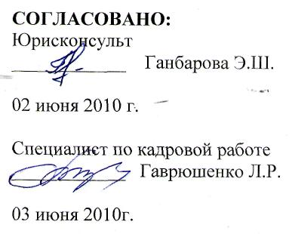
С инструкцией ознакомлен:

______________

«____»_______________2010 г.

